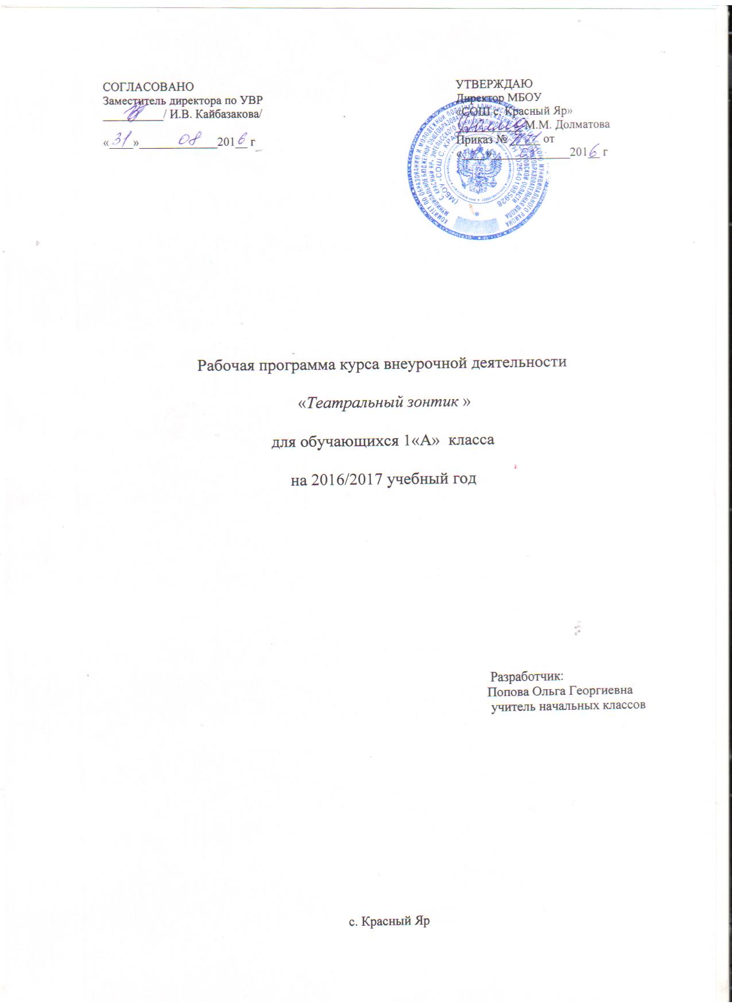Пояснительная записка

Рабочая программа курса внеурочной деятельности «Театральный зонтик» адресована обучающимся 1А класса. Программа составлена на основе учебно-методических пособий Н.Ф. Сорокиной, И.Б. Караманенко, С.М. Альхимович, Ю.Л. Алянского, Л.Б. Баряевой, И.Б. Белюшкиной, Москва: 2000.
На проведение данного курса внеурочной деятельности отводится 1 час в неделю, 33 часа в год.

Планируемые результаты освоения курса внеурочной деятельности
Личностными результатами программы внеурочной деятельности является формирование следующих компетенций:
- Определять и высказывать под руководством учителя самые простые и общие для всех людей правила поведения при сотрудничестве (этические нормы);
- В предложенных педагогом ситуациях общения и сотрудничества, опираясь на общие для всех простые правила поведения, делать выбор, при поддержке других участников группы и педагога, как поступить.
Метапредметными результатами программы внеурочной деятельности - является формирование следующих универсальных учебных действий (УУД):
Регулятивные УУД:
- Определять и формулировать цель деятельности на занятиях с помощью учителя.
- Проговаривать последовательность действий на занятии.
- Учить высказывать своё предположение (версию), учить работать по предложенному учителем плану.
- Средством формирования этих действий служит технология проблемного диалога на этапе изучения нового материала.
- Учиться совместно с учителем и другими учениками давать эмоциональную оценку деятельности класса на занятиях.
- Уметь организовывать здоровьесберегающую жизнедеятельность (физкульминутки на занятиях).
Коммуникативные УУД:
- Умение донести свою позицию до других: оформлять свою мысль в устной речи (на уровне одного предложения или небольшого текста).
- Слушать и понимать речь других.
- Средством формирования этих действий служит технология проблемного диалога (побуждающий и подводящий диалог).
- Учиться выполнять различные роли в группе (лидера, исполнителя, критика).
- Средством формирования этих действий служит организация работы в парах и малых группах.
- Привлечение родителей к совместной деятельности .

Содержание курса внеурочной деятельности

№ п/п | Название раздела (темы) | Количество часов |  | Форма организации занятий | Использование ИКТ  (кол-во час)
 |  | Теоретическая часть | Практическая часть
1. | Введение в театральную деятельность. | 5 |  | беседа | 5
2. | Основы театральной культуры. | 1 | 2 | беседа  игра | 1
3. | Культура и техника речи. |  | 5 | беседа | 2
4 | Кукольный театр. Виды кукол и способы управления ими. | 3 |  | демонстрация | 1
5 | Работа над кукольным спектаклем. | 2 | 7 | игра с ролевым акцентом
6 | Особенности изготовления кукол. |  | 5 | демонстрация | 2
7 | Изготовление декораций и бутафории. |  | 3 | демонстрация | 1
Итого: |  | 11 | 22 |  | 12

Тематическое планирование

Номер  занятия | Название темы занятия | Дата проведения
 |  | план | факт | Корректировка с указанием причины
1 четверть - 9 часов
«Введение в театральную деятельность» - 5 часов
1 | Особенности театральной терминологии. | 05.09
2 | Понятие о театральных профессиях (актёр, режиссёр, художник). | 12.09
3 | Понятие о театральных профессиях  (костюмер, гримёр, осветитель и др.). | 19.09
4 | Понятие о пьесе, персонажах. | 26.09
5 | Понятие о действии. | 03.10
6 | Понятие о сюжете. | 10.10
«Основы театральной культуры» - 3 часа
7 | Виды театрального искусства. | 17.10
8 | Правила поведения в театре. | 24.10
9 | Посещение ТЮЗа. | 07.11
2 четверть – 8 часов
«Культура и техника речи» - 7 часов
10 | Артикуляционная гимнастика. | 14.11
11 | Логическое ударение, пауза, интонация. | 21.11
12 | Разучивание скороговорок. | 28.11
13 | Произношение, артикуляция, быстрота и четкость проговаривания слов и фраз. | 05.12
14 | Ключевые слова в предложении и выделение их голосом. | 12.12
«Кукольный театр. Виды кукол и способы управления ими» - 2 часа
15 | Знакомство с кукольным театром. | 19.12
16 | Виды кукол. | 26.12
3 четверть -
«Работа над кукольным спектаклем» - 9 часов
17 | Выбор сказки. | 09.01
18 | Распределение ролей/персонажей. | 16.01
19 | Работа с текстом. Репетиция. | 23.01
20 | Работа с текстом. Репетиция. | 30.01
21 | Работа с текстом. Репетиция. | 06.02
22 | Работа с текстом. Репетиция. | 20.02
23 | Работа с текстом. Репетиция. | 27.02
24 | Работа с текстом. Репетиция. | 06.03
25 | Работа с текстом. Репетиция. | 13.03
«Особенности изготовления кукол» - 5 часов
26 | Изготовление и подготовка кукол к спектаклю. Репетиция. | 20.03
IV четверть – 7 часов
27 | Изготовление и подготовка кукол к спектаклю. Репетиция. | 03.04
28 | Изготовление и подготовка кукол к спектаклю. Репетиция. | 10.04
29 | Изготовление и подготовка кукол к спектаклю. Репетиция. | 17.04
30 | Изготовление и подготовка кукол к спектаклю. Репетиция. | 24.04
«Изготовление декораций и бутафории» - 3 часа
31 | Подготовка ширмы, изготовление декораций и бутафории. Репетиция. | 08.05
32 | Подготовка ширмы, изготовление декораций и бутафории. Репетиция. | 15.05
33 | Спектакль. Коллективный анализ. | 22.05

